**深 圳 大 学 实 验 报 告**

**课程名称：­ 数字电路**

**实验项目名称： 彩灯流水电路的设计**

**学院： 计算机与软件学院**

**专业： 计算科学与技术**

**指导教师： 李志**

**报告人：林宪亮，简伟鹏 学号：2022150130 2022150195 班级： 4B**

**实验时间： 2023年5月25号**

**实验报告提交时间： 2023年5月27号**

**教务处制**

**一、实验目的**

**设计一电路以驱动八只灯，并使其七亮一暗，且这一暗灯按一定节拍循环右移。**

**二、实验仪器及材料**

**(1)RXS-1B数辑电路实验箱**

**(2) 74LS90(十进制计数器)、74LS161(4 位进制同计数器(异步清除))、74LS138(3线-8线译码器)、74LS04(六反向器)、74LS20(双四输入与非门)。**

**三、实验任务步骤与结果（步骤、逻辑电路图、试验数据、数据分析）**

请自行设计方法与步骤

**实验步骤：**

1. **按照实验需要设计逻辑电路图；**
2. **设计接线图；**
3. **根据接线图接线；**
4. **开始测试并且观察结果。**

**逻辑电路图：**

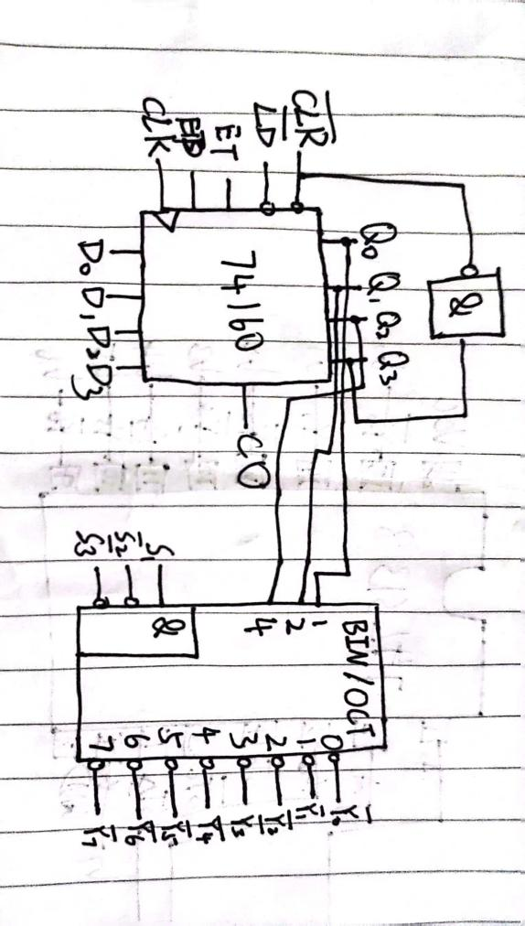

**接线图：**

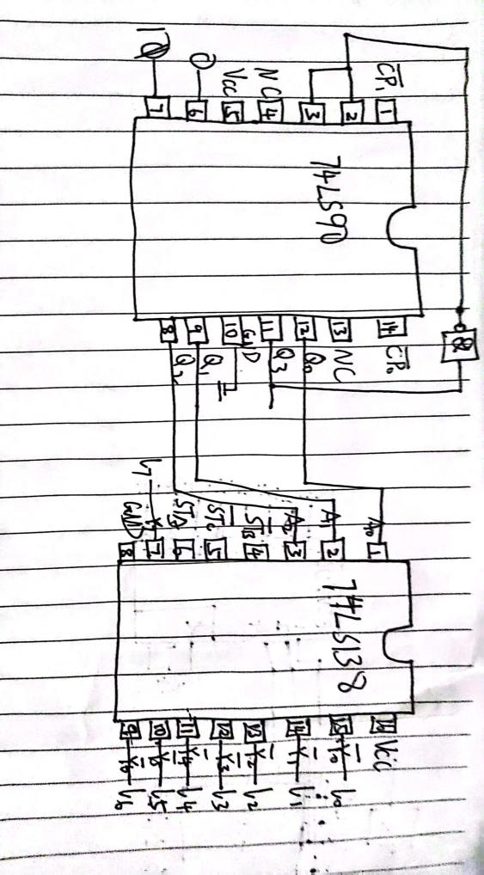

**实验结果：**

**八盏灯总呈现七亮一暗状态，并且熄灭的灯总是从零号灯到七号灯循环。与实验预计结果相同。**

**四、实验体会**

**1.在实验中，需要充分理解计数器和译码器的原理和使用方法。通过了解这些元件的工作原理，可以更好地设计出符合实验要求的电路。**

**2.实验中需要注意电路连接的正确性。一旦接线错误或元件损坏，就会影响整个电路的运行，甚至导致实验失败。**

**3.在设计电路时，需要根据不同的需求选择不同的器件，并根据器件的数据手册进行引脚连接和信号处理等详细设计**

**五、思考题**

P113:六（1）

**1.需要将74LS138译码器的输出信号进行反转，以使其输出的亮灯信号变为低电平。可以为这八个输出为每个端口接上一个非门，使其输出信号反转，然后再与LED灯联起来。**

|  |
| --- |
| 指导教师批阅意见：  成绩评定：  指导教师签字：  年 月 日 |
| 备注： |

注：1、报告内的项目或内容设置，可根据实际情况加以调整和补充。

2、教师批改学生实验报告时间应在学生提交实验报告时间后10日内。